PROYECTO DE LEY ____________________ de 2015 SENADO
“Por medio de la cual se establecen las jornadas nacionales de conciliación, y se dictan otras disposiciones”

El Congreso de Colombia

DECRETA:

Artículo 1. Objeto. La presente ley establece las jornadas nacionales de conciliación, como espacio para incentivar el uso de mecanismos alternativo de solución de conflictos, en todas sus modalidades.

Artículo 2. Jornadas nacionales. Se establece como jornadas nacionales de conciliación las siguientes:

- La primera semana de noviembre de cada año.
- La última semana del mes de mayo de cada año.

Artículo 3. Autoridades. Las siguientes autoridades están obligadas a adelantar y fomentar jornadas de conciliación, conforme su ámbito de jurisdicción y competencia:

- Procuraduría General de la Nación
- Personerías municipales y distritales
- Agencia Nacional de Defensa Jurídica del Estado
- Notarias
- Cámaras de comercio
- Consultorios jurídicos
- Centros de conciliación
- Despachos judiciales
- Defensorías del consumidor financiero
- Dirección Nacional de Derechos de Autor
- Comisarías de Familia
- Fiscalía General de la Nación
- Jueces de paz
- Consejo Superior de la Judicatura o quien haga sus veces

Artículo 4. Gratuidad en las jornadas. Los servicios de conciliación, durante las Jornadas Nacionales de Conciliación serán gratuitos.

Parágrafo 1. Los conciliadores tendrán la obligación de prestar gratuitamente sus servicios en las jornadas a las que se refiere este artículo.

Parágrafo 2. Las solicitudes de conciliación no resueltas en las jornadas nacionales, deberán ser reprogramadas sin perjuicio de la gratuidad de que trata el presente artículo.

Artículo 5. Promoción y divulgación de las Jornadas Nacionales de Conciliación. Corresponderá al Gobierno Nacional, Departamental y Municipal, en coordinación con las diferentes autoridades de que trata el artículo 3 de la presente ley, la promoción y divulgación de las Jornadas Nacionales de Conciliación.

Artículo 6. Recaudo y análisis de información. El Gobierno Nacional a través del Ministerio de Justicia y del Derecho recaudará y analizará los datos generados en las Jornadas Nacionales, conforme la información que remitan las autoridades en esta materia.

El Gobierno Nacional reglamentará la materia.

Artículo 7. Premio Nacional de Conciliación. Créase el Premio Nacional de Conciliación, el cual será otorgado anualmente por el Ministerio de Justicia y del Derecho.

El premio es un reconocimiento no pecuniario, enmarcado en el concepto de efectividad y buenas prácticas, que fomenten la conciliación, conforme las siguientes categorías:

Premio Nacional de Conciliación en Derecho

Premio Nacional de Conciliación en Equidad

Parágrafo: El Gobierno Nacional, a través del Ministerio de Justicia y del Derecho reglamentará los criterios a evaluar para cada una de las categorías del premio nacional de conciliación.

Artículo 8. Jornada Nacional de Conciliación Judicial. Le corresponde, dentro del ámbito de sus competencias, al Consejo Superior de la Judicatura o la entidad que haga sus veces y a la Fiscalía General de la Nación, desarrollar la Jornada Nacional de Conciliación Judicial, generando las directrices para que sus funcionarios promocionen, participen e incentiven la solución de conflictos.

Artículo 9. Vigencia y derogatoria. La presente ley rige a partir de su promulgación y deroga las normas que le sean contrarias.

LUIS FERNANDO DUQUE GARCIA
Senador

E X P O S I C I O N D E M O T I V O S

- OBJETO
El presente proyecto pretende establecer la jornada nacional de conciliación, como espacio para incentivar el uso de este mecanismo alternativo de solución de conflictos, en todas sus modalidades, como herramienta para la solución de controversias, en aras de superar las mismas y de encontrar una solución para descongestionar asuntos propios de la administración de justicia y generar mejores espacios para el acceso a la administración de justicia.

- HISTORIA

La institucionalidad de la conciliación en Colombia ha tenido sus grandes inicios desde su regulación por medio de los decretos 2158 de 1948, el cual reglamentó la conciliación en asuntos laborales. Seguidamente, se expide el decreto 1400 de 1970, en el cual se establece la conciliación para asuntos de mínima cuantía. En 1989, con la expedición el decreto 2282, se implementa la conciliación judicial en procesos regulados por el Código de Procedimiento Civil.

En lo que respecta a la ley estatutaria de la administración de justicias – Ley 270 - , ésta igualmente regula la conciliación, tratándola en sus artículos 8, 13,42A y 151, como un mecanismo de solución de controversias que puede realizarse de manera judicial y extrajudicial. Para 1998, se expide la ley 446, en donde se trata con mayor rigor y definición la figura de la conciliación ampliando su campo de acción. Para 1999, se expide la ley 497, en la cual igualmente se implementa la figura de la conciliación en la jurisdicción de paz.

Como puede evidenciarse, la conciliación en el orden jurídico colombiano se ha posicionado como una figura que además de permitir el acceso a la administración de justicia, se constituye en una herramienta eficaz para la resolución pacífica de los conflictos.

- DATOS CUANTITATIVOS DE LA CONCILIACION EN COLOMBIA
Conforme a la información suministrada por el Programa Nacional de Conciliación - Ministerio de Justicia (Programa Nacional de Conciliación), se reportaron por los centros de conciliación los siguientes datos:

Para 2013
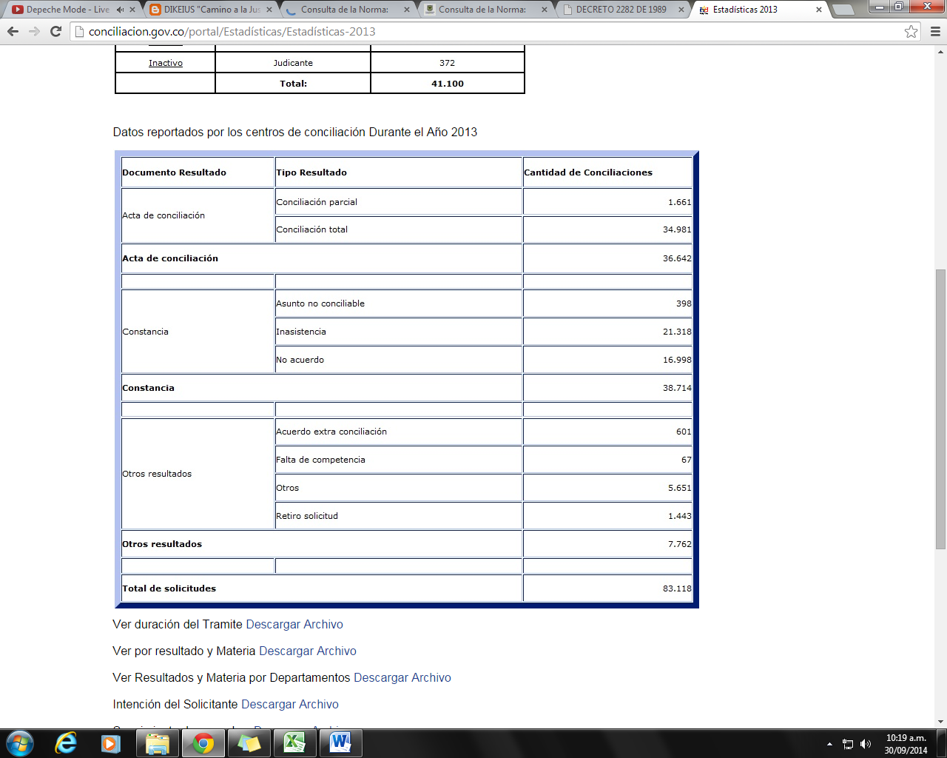
(Programa Nacional de Conciliación)
A 31 de diciembre de 2013 se reportan un total de 353 centros de conciliación activos.

Para 2011
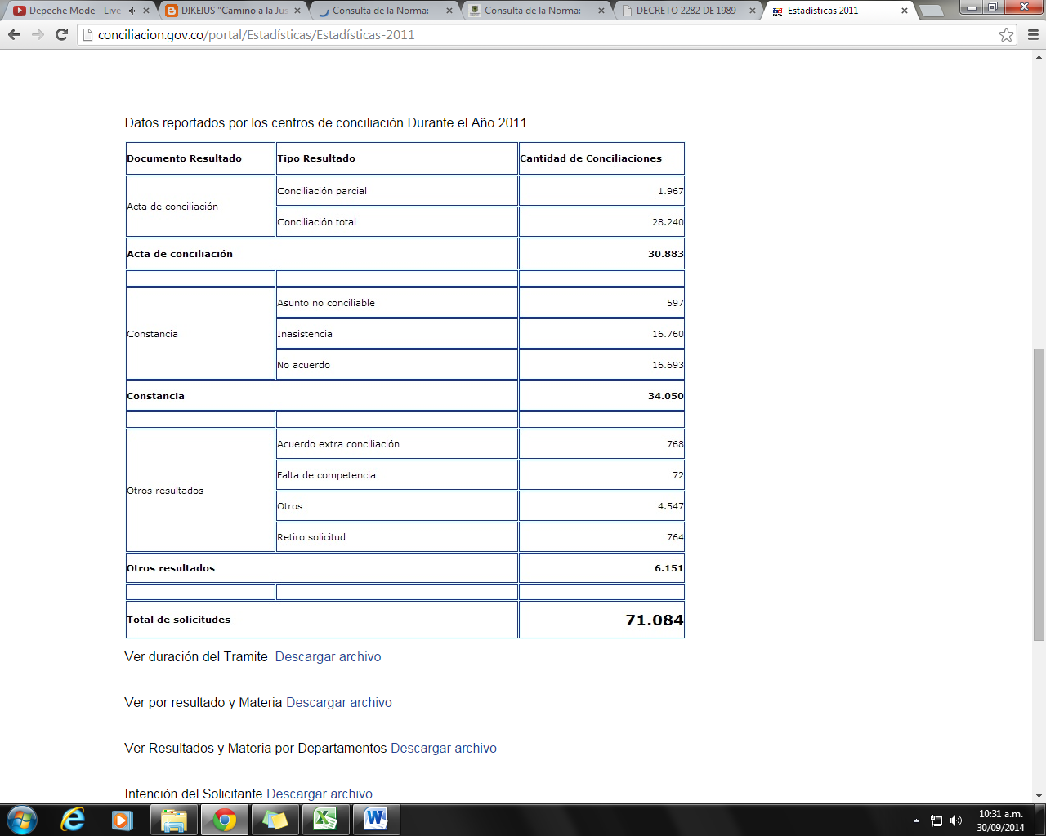
(Programa Nacional de Conciliación)
Para 2010
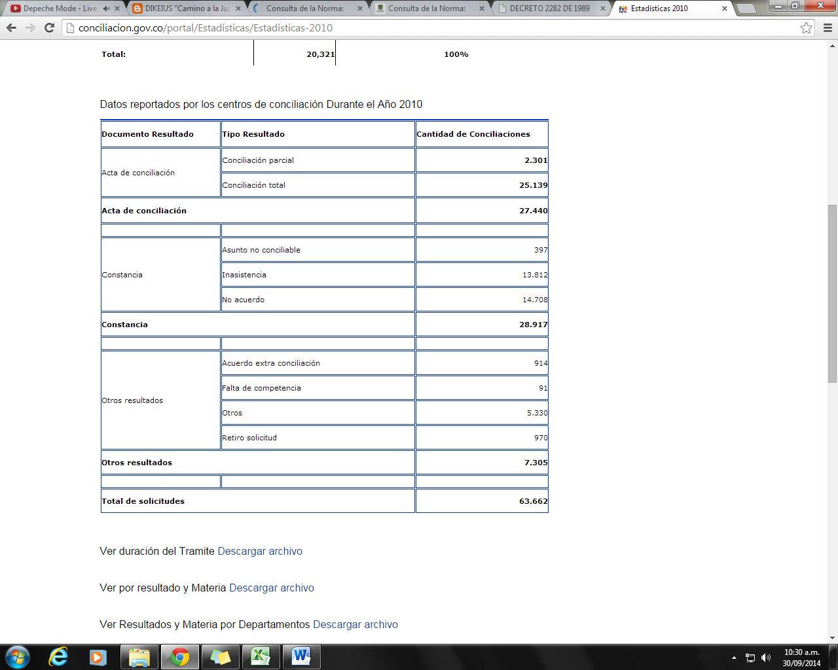
(Programa Nacional de Conciliación)

Para 2009
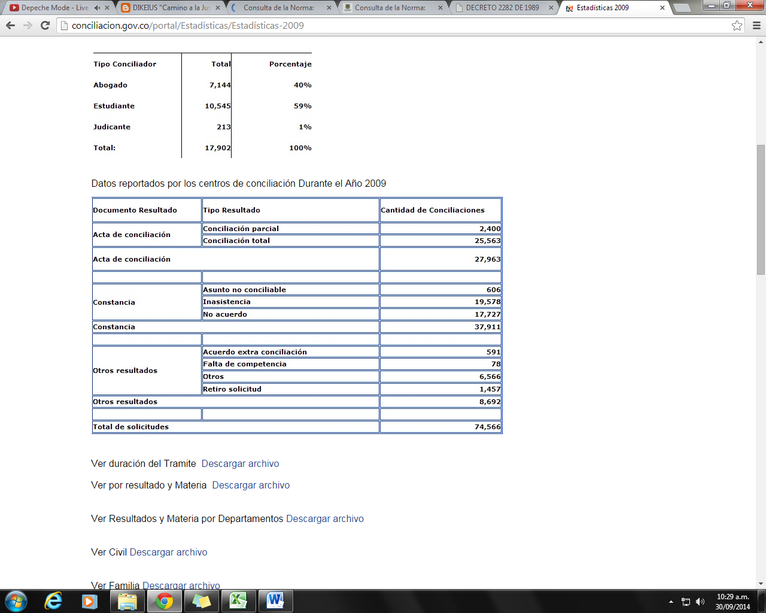
(Programa Nacional de Conciliación)
Para 2008

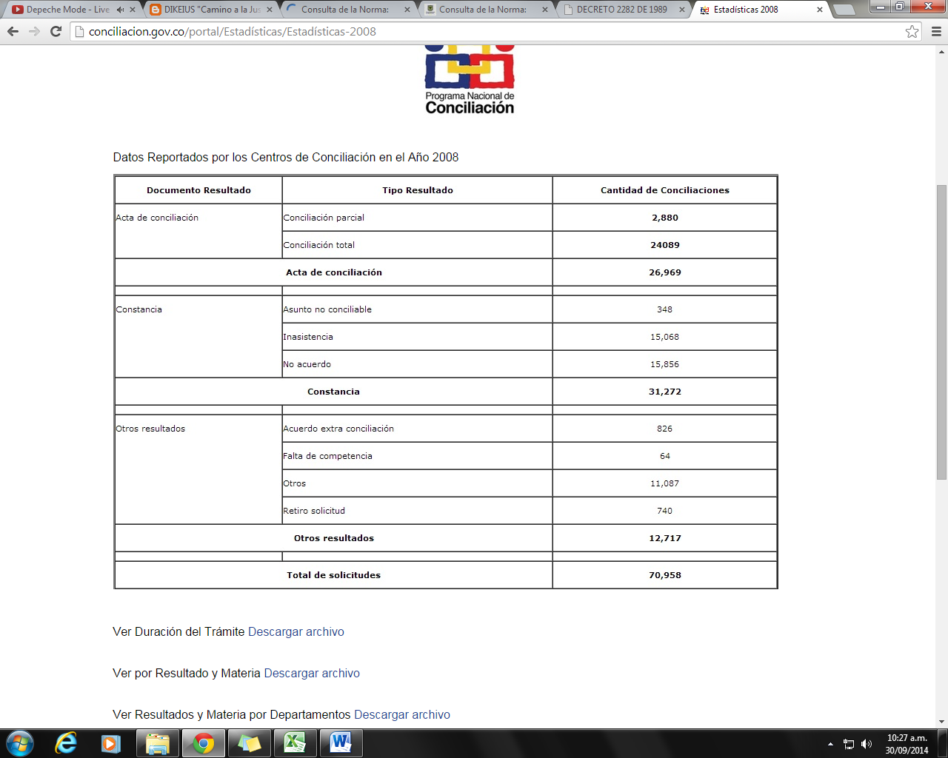

(Programa Nacional de Conciliación)

Para 2007
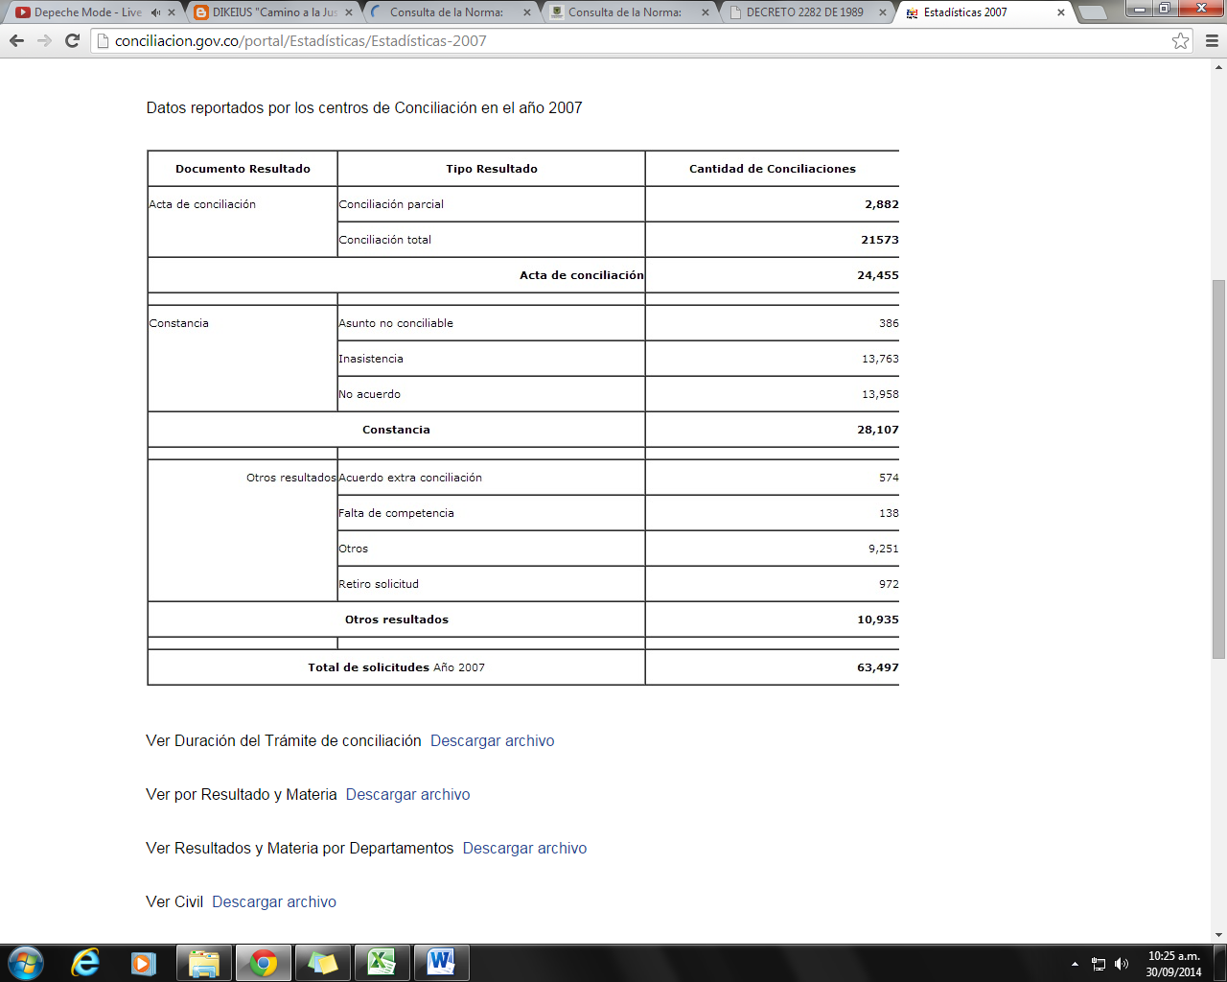
(Programa Nacional de Conciliación)

Del análisis de la anterior información, pueden obtenerse como resultado que el número de solicitudes tuvo como constante el aumento, al igual que el número de conciliaciones totales y parciales, los cuales siempre estuvieron aproximadamente por encima de 24.455 y llegaron a un máximo de 36.642 conciliaciones.

- ANTECEDENTES JURÍDICOS EN COLOMBIA

La Corte Constitucional, por medio de la sentencia C - 222 de 2013, define y señala las características de la conciliación como mecanismo de resolución de conflictos en los siguientes términos:

“La conciliación extrajudicial como mecanismo de resolución de conflictos se ha definido como un procedimiento por el cual un número determinado de individuos, trabados entre sí por causa de una controversia jurídica, se reúnen para componerla con la intervención de un tercero neutral - el conciliador - quién, además de proponer fórmulas de acuerdo, da fe de la decisión de arreglo e imparte su aprobación. El convenio al que se llega como resultado del acuerdo es obligatorio y definitivo para las partes que concilian. Son caracteristicas propias de la conciliación: es un mecanismo de acceso a la administración de justicia, sea cuando los particulares actúan como conciliadores o cuando las partes en conflicto negocian sin la intervención de un tercero y llegan a un acuerdo, a través de la autocomposición; constituye una oportunidad para resolver de manera rápida un conflicto, a menores costos que la justicia formal; promueve la participación de los particulares en la solución de controversias, bien sea como conciliadores, o como gestores de la resolución de sus propios conflictos; contribuye a la consecución de la convivencia pacífica; favorece la realización del debido proceso, en la medida que reduce el riesgo de dilaciones injustificadas en la resolución del conflicto; y repercute de manera directa en la efectividad de la prestación del servicio público de administración de justicia.”

Adicionalmente, se ha pronunciado la Corte Constitucional en la sentencia C 1195 – 01, señalando los diferentes sentidos en que debe entenderse la Conciliación como figura jurídica, así:

“CONCILIACION-Sentidos

El término conciliación tiene dos sentidos distintos según el contexto en que es utilizado: uno procedimental y otro sustancial. En relación con su acepción procedimental, la conciliación es “un mecanismo de resolución de conflictos a través del cual, dos o más personas gestionan por sí mismas la solución de sus diferencias, con la ayuda de un tercero neutral y calificado, denominado conciliador.” Según esta acepción, la conciliación es apenas una serie de pasos preestablecidos que tiene por objeto -eventual, no necesario- la celebración de un acuerdo entre dos o más personas. No obstante, el término conciliación también se refiere al acuerdo al que se llega mediante la celebración del procedimiento conciliatorio. En este segundo sentido sustancial, la conciliación se materializa en un acta que consigna el acuerdo al que llegan las partes, certificado por el conciliador.”

Con el decreto 1829 de 2013 se estableció la implementación de una jornada gratuita de Conciliación, Arbitraje y Amigable Composición por parte de Centros de entidades sin ánimo de lucro, conforme la coordinación que para el efecto realice el Ministerio de Justicia y del Derecho; y las condiciones de tiempo, modo y lugar que defina el centro de conciliación. Lo anterior, se constituye en una aproximación al objeto del presente proyecto, el cual obedece a la implementación de una política de Estado en el mismo sentido pero con factores de obligatorio cumplimiento al incentivar jornadas de conciliaciones específicas y de carácter gratuito con un carácter más amplio.

- DATOS DEL PROYECTO DE LEY
En memoria del holocausto del Palacio de Justicia, acaecido el 06 de noviembre de 1985, se establece en el presente proyecto como una de las jornadas de conciliación, la primera, del mes de noviembre de cada año.

LUIS FERNANDO DUQUE GARCIA
Senador

Bibliografía
(s.f.). Recuperado el 12 de agosto de 2014, de sadopsantafe.org.ar: http://www.sadopsantafe.org.ar/20-12.html
Programa Nacional de Conciliación. (s.f.). Conciliación. Recuperado el 30 de septiembre de 2014, de http://conciliacion.gov.co/portal/Estad%C3%ADsticas

República de Colombia, decreto ley 2158 de 1948, sobre Procedimientos en los juicios del Trabajo.
República de Colombia, decreto 1400 de 1970, "Por el cual se expide el Código de Procedimiento Civil".
República de Colombia, decreto 2282 de 1989, Por el cual se introducen algunas modificaciones al Código de Procedimiento Civil.
http://conciliacion.gov.co/portal/Estad%C3%ADsticas/Estad%C3%ADsticas-2013

